
Departamento de Ciencias Básicas - División Matemática
Evaluación Final de Análisis Matemático II (11082) 25 de febrero de 2015

1.- Dada la curva 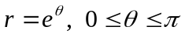
a) Graficar aproximadamente, indicando las intersecciones con los ejes
b) Hallar la longitud

2.- Calcular la integral del campo 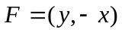 desde el punto (0,0) al punto (3,9), a lo largo
de .
3.- Hallar la ecuación vectorial de la recta tangente y la ecuación cartesiana del plano normal a la curva C(t)=(t, 3 t², t³) en el punto (1, 3, 1)

4.- Resolver las ecuaciones:
a) 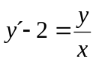 , 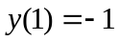
b) 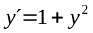 , 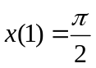
5.- Calcular la integral 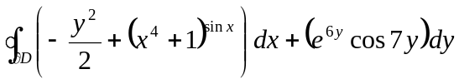, donde 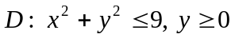
6.- Calcular el volumen del sólido limitado por las superficies 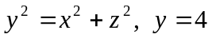
7.- Calcular el flujo saliente del campo 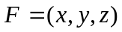a través de la superficie cilíndrica 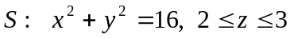
8.- Probar que la transformada de Laplace de 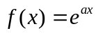 es   

